КОМИТЕТ  РЕСПУБЛИКИ ТАТАРСТАН  ПО ОХРАНЕ ОБЪЕКТОВ КУЛЬТУРНОГО НАСЛЕДИЯ |  | ТАТАРСТАН РЕСПУБЛИКАСЫНЫӉ МӘДӘНИ МИРАС ОБЪЕКТЛАРЫН САКЛАУ КОМИТЕТЫ

ПРИКАЗ БОЕРЫК
№
г. Казань

Об утверждении границ территории объекта культурного наследия местного (муниципального) значения «Жилой дом», начало ХХ в., расположенного по адресу: Республика Татарстан, г. Чистополь, ул. Карла Маркса, д. 66

В соответствии с Федеральным законом от 25 июня 2002 года № 73-ФЗ
«Об объектах культурного наследия (памятниках истории и культуры) народов Российской Федерации», Законом Республики Татарстан от 1 апреля 2005 года № 60-ЗРТ «Об объектах культурного наследия в Республике Татарстан»,
в целях сохранения и государственной охраны объектов культурного наследия регионального значения и их территорий, как объектов градостроительной деятельности особого регулирования, п р и к а з ы в а ю:
- Утвердить границы территории объекта культурного наследия местного (муниципального) значения «Жилой дом», начало ХХ в., расположенного по адресу: Республика Татарстан, г. Чистополь, ул. Карла Маркса, д. 66, согласно приложению к настоящему приказу.
2. Отделу учета объектов культурного наследия и градостроительной деятельности обеспечить внесение сведений о границах территории объекта культурного наследия регионального значения местного (муниципального) значения «Жилой дом», начало ХХ в., расположенного по адресу: Республика Татарстан,
г. Чистополь, ул. Карла Маркса, д. 66, в единый государственный реестр объектов культурного наследия (памятников истории и культуры) народов Российской Федерации и в Единый государственный реестр недвижимости.
3. Контроль за исполнением настоящего приказа оставляю за собой.

Председатель И.Н. Гущин

Приложение к приказу
Комитета Республики Татарстан
по охране объектов культурного наследия
от ___________ 2023 № _______

Границы территории
объекта культурного наследия местного (муниципального) значения
«Жилой дом», начало ХХ в., расположенного по адресу: Республика Татарстан,
г. Чистополь, ул. Карла Маркса, д. 66

Карта (схема)
границ территории объекта культурного наследия местного (муниципального) значения «Жилой дом», начало ХХ в., расположенного по адресу: Республика Татарстан, г. Чистополь, ул. Карла Маркса, д. 66

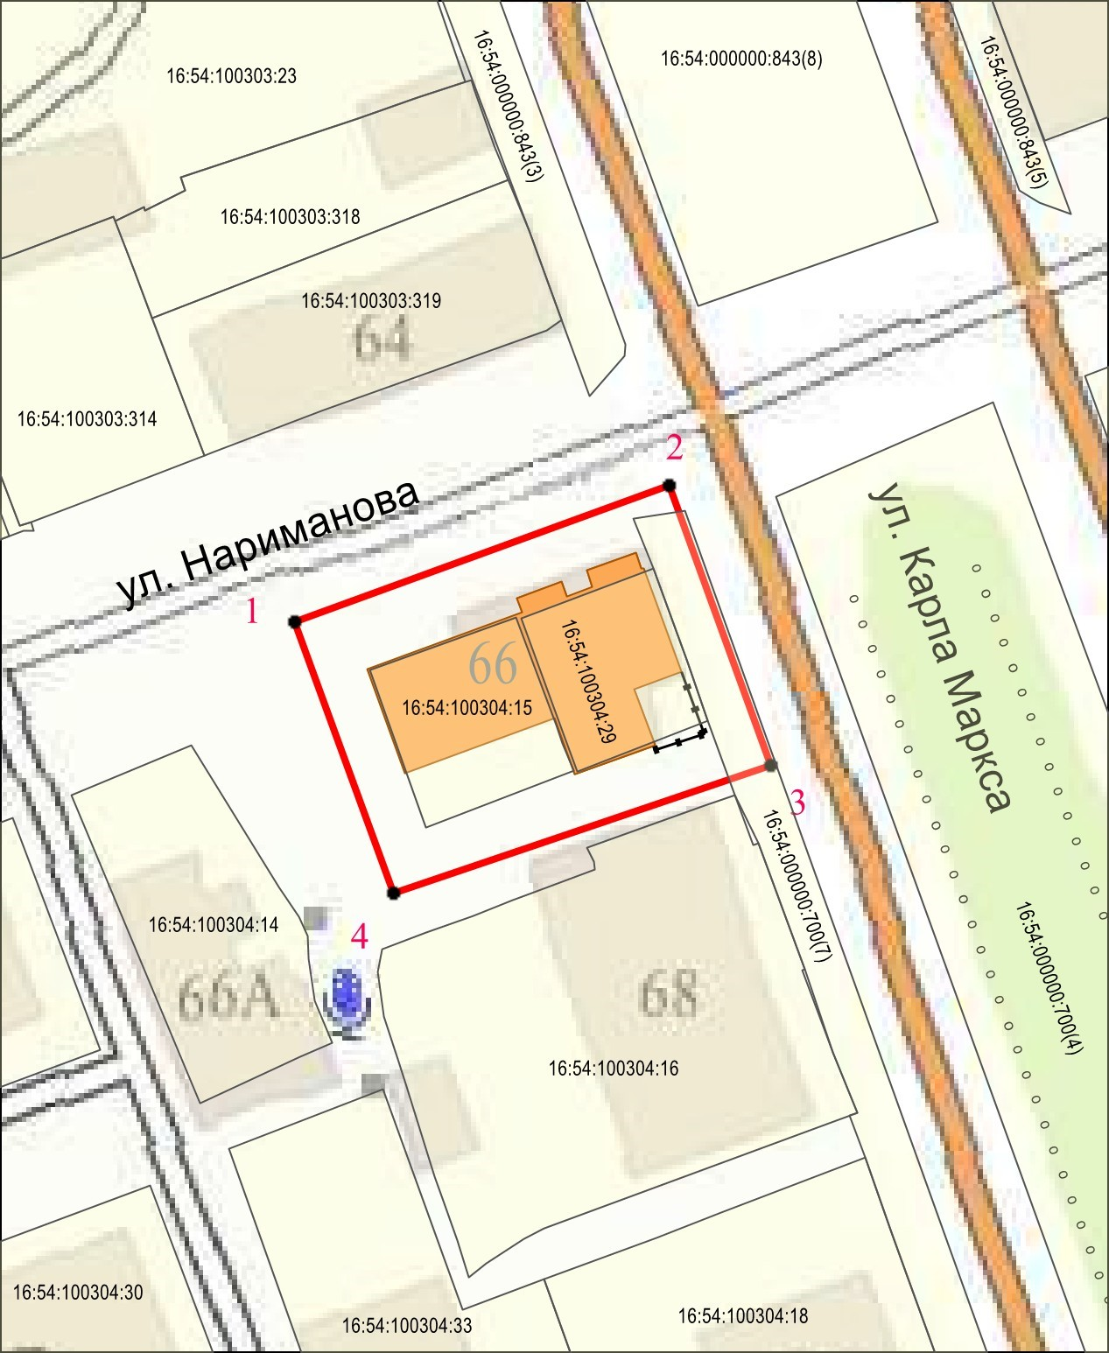
Масштаб 1:1000

Используемые условные знаки и обозначения:
 | – объект культурного наследия «Жилой дом», начало ХХ в.
1 – 4 | − характерные точки границы территории объекта культурного наследия
 | – граница территории объекта культурного наследия
 | – граница земельного участка
16:54:100304:15 | – кадастровый номер земельного участка
Текстовое описание
границ территории объекта культурного наследия местного (муниципального) значения «Жилой дом», начало ХХ в., расположенного по адресу:
Республика Татарстан, г. Чистополь, ул. Карла Маркса, д. 66

Границы территории объекта культурного наследия местного (муниципального) значения «Жилой дом», начало ХХ в., расположенного по адресу: Республика Татарстан, г. Чистополь, ул. Карла Маркса, д. 66, проходят:

Прохождение границ |  | Описание прохождения границ
от точки | до точки | Описание прохождения границ
1 | 2 | от точки 1 в северо-восточном направлении вдоль проезжей части улицы Нариманова на расстояние 38,53 метра до точки 2
2 | 3 | от точки 2 в юго-восточном направлении вдоль проезжей части улицы Карла Маркса и восточной границе земельного участка с кадастровым номером 16:54:000000:700(7) на расстояние 28,80 метра  до точки 3
3 | 4 | от точки 3 в юго-западном направлении  по внутридворовой территории, пересекая перпендикулярно земельный участок с кадастровым номером 16:54:000000:700(7), на расстояние 38,54 метра до точки 4
4 | 1 | от точки 4 в северо-западном направлении  по внутридворовой территории до улицы Нариманова на расстояние 27,91 метра до точки 1

Таблица характерных точек
границ территории объекта культурного наследия местного (муниципального) значения «Жилой дом», начало ХХ в., расположенного по адресу:
Республика Татарстан, г. Чистополь, ул. Карла Маркса, д. 66

№ | Координаты характерных точек  в местной системе координат (МСК-16)
№ | X | Y
1 | 429498.33 | 2211928.07
2 | 429511.50 | 2211964.28
3 | 429484.43 | 2211974.11
4 | 429472.10 | 2211937.60
1 | 429498.33 | 2211928.07

